

**tisková zpráva**

**4. 8. 2022**

**OBERMEYER HELIKA, GENERÁLNÍ PROJEKTANT PŘESTAVBY POLIKLINIKY LANŠKROUN, ÚSPĚŠNĚ ZAVRŠIL SVOJI PRÁCI**

***Poliklinika Lanškroun, jež se nachází v historickém centru města, se po ukončení několikaleté etapové výstavby vedené generálním projektantem společností Obermeyer Helika stala moderní zdravotnickou stavbou. Zřizovatel polikliniky, město Lanškroun, tímto počinem připravilo špičkové pracovní podmínky pro lékaře a do budoucna zajistilo kvalitní zdravotní péči pro své občany.***

Cílem projektu bylo vytvoření nového dispozičního a provozního řešení polikliniky, optimalizace jejího provozu, dosažení variability vnitřního uspořádání a zvýšení přehlednosti a dobré orientace pro pacienty. *„Dokončením a uvedením druhé etapy do provozu jsme úspěšně završili dílo, které odpovídá současným požadavkům na ambulantní zdravotní péči. Moderní prostory nabízí vhodné zázemí pro ambulantní specialisty, kteří zde pod jednou střechou budou snadněji dosažitelní pro pacienty. Věříme, že tuto investici ve výši 130,2 mil. Kč naši spoluobčané ocení,“* říká za investora Mgr. Radim Vetchý, starosta města Lanškroun.

O průběhu téměř pětiletých prací na projektu přestavby Polikliniky Lanškroun hovoří Ing. Jiří Houda, hlavní inženýr projektu ze společnosti Obermeyer Helika. „*Jednalo se o zdánlivě snadnou úlohu umístit na místě původní polikliniky budovu objemově a tvarově velmi podobnou. Ta ovšem musela odpovídat novým požadavkům na vnitřní uspořádání a vybavení. Bylo nutné ve spolupráci se zadavatelem a budoucími uživateli budovu dořešit do všech detailů a vyhovět nejen platným provozním předpisům, ale také požadavkům památkové péče. Mohli jsme tak zúročit dlouholeté zkušenosti z projektování zdravotnických staveb. V některých případech byli lékaři a specialisti pro konkrétní pracoviště známí už od začátku prací, některá pracoviště ale bylo nutno upravovat pro nové uživatele ještě v procesu výstavby.*“ Architektonická a projekční kancelář Obermeyer Helika za dobu působení na projektu přestavby Polikliniky Lanškroun plnila roli generálního projektanta, zajistila dokumentace pro územní rozhodnutí, stavební povolení, a dokumentace pro provedení stavby. V neposlední řadě zajistila také autorský dozor na stavbě.

Přestavba objektu Polikliniky Lanškroun probíhala ve dvou etapách, které byly realizovány vždy za provozu části ordinací. První etapa řešila demolici dvorní jihozápadní části původní budovy a výstavbu přibližně poloviny budovy nové. Ta kromě zdravotnických provozů a technického zázemí zahrnuje i novou komunikační vertikálu polikliniky. Následně došlo k přesunu části ambulancí polikliniky do nových prostor a k demolici zbývající hmoty původního objektu s čelní fasádou do ulice Svatopluka Čecha. Finální fáze pak zahrnovala výstavbu druhé části nové polikliniky.

Architektonický návrh, který vychází z původního objektu z konce 19. století, v zásadě zachovává výraz a členění fasád, také využívá valbové střechy. Ve výsledku je tedy tvar objektu obdobný jako původní budova se sedlovými střechami, výtahem a novým schodištěm. Největší část prvního podzemního podlaží je určena pro parkování, zbývající části jsou využity pro technické zázemí budovy. Pro další provoz jsou zdravotnicky využívána celkem tři nadzemní podlaží, podkroví pro archivy a sklady.

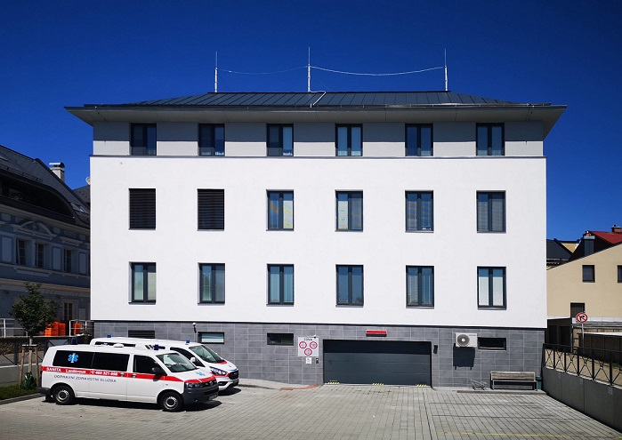

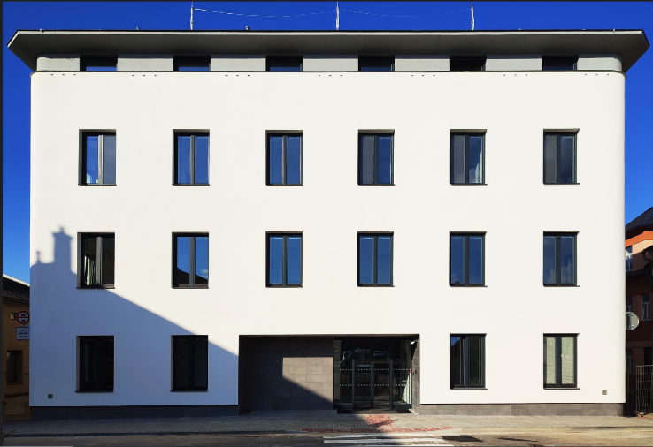**Fotografie č. 1 a č. 2:** Architektonický návrh Polikliniky Lanškroun v zásadě zachovává výraz a členění fasád původního objektu.

[www.obermeyer.cz](http://www.obermeyer.cz)

[www.opb.de](http://www.opb.de/)

**Společnost OBERMEYER HELIKA a.s.** patří k největším architektonickým, projekčním a stavebně-poradenským kancelářím v ČR. Poskytuje komplexní služby v oblasti architektury, projektování, konstrukcí a dopravních staveb, TZB a šetrných budov, projektového managementu a odborného technického poradenství. Na českém i slovenském trhu je firma jedním z lídrů projektování ve 3D a modelování staveb systémem BIM. Do širokého portfolia projektů, na kterých se společnost **OBERMEYER HELIKA** podílela, náleží rezidenční komplexy, obchodní centra, kancelářské budovy, budovy pro státní správu, kulturní instituce, objekty sloužící zdravotnictví a lázeňství, církevní objekty, stavby pro školství, průmyslové a logistické areály i stavby dopravní infrastruktury a letišť. Mezi její nejvýznamnější reference se řadí například Nové divadlo v Plzni, O2 Arena, obchodní centra Quadrio, Černý Most a Chodov, Základní škola Roztoky či dětské oddělení Fakultní nemocnice Motol. Má také bohaté zkušenosti s přípravou urbanistických studií v ČR i v zahraničí. Společnost s původním názvem Helika své podnikání v České republice rozběhla v letech 1990−1991 a od května 2004 rozšířila své aktivity na Slovensko a otevřela pobočku v Bratislavě. V červnu 2007 se stala součástí nadnárodní skupiny Obermeyer, která patří k největším projekčním kancelářím v Evropě s celosvětovou působností.

Další ínformace:

**Crest Communications a.s.**

Radka Langrová Kerschbaumová

Account Manager

mobil: 733 185 662

radka.kerschbaumova@crestcom.cz

www.crestcom.cz